Appendix A:

List of multiword expressions
miliardo euro, persona disabilità, cambiamento climatico, credito imposta, pubblico privato, reddito cittadinanza, pubblico amministrazione, particolare attenzione, fonte rinnovabile, salario minimo, energia elettrico, territorio nazionale, milione euro, articolo costituzione, protezione civile, mercato lavoro, piccolo medio, piano nazionale, diritto umano, energia rinnovabile, legge bilancio, produzione energia, mobilità sostenibile, consumo suolo, unione europeo, innovazione tecnologico, efficienza energetico, patrimonio culturale, corte costituzionale, impianto sportivo, offerta turistico, enti locale, domanda offerta, economia reale, economia circolare, previdenza complementare, corso laurea, asilo nido, contratto collettivo, governo draghi, ente locale, fonte fossile, area interno, politica estero, tasso occupazione, lavoratore autonomo, media europeo, efficientamento energetico, criminalità organizzato, punto percentuale, conto corrente, parlamento europeo, età medio, welfare aziendale, commissione europea, emissione co2, libertà scelta, impatto ambientale, occupazione femminile, conte ii, lotta mafia, capitale umano, patto stabilità, banca dato, borsa studio, quadro normativo, parità genere, gas naturale, rete idrico, nucleo familiare, green deal, piano straordinario, potere acquisto, congedo parentale, livello nazionale, sviluppo sostenibile, transizione energetico, animale domestico, cooperazione internazionale, riduzione emissione, servizio sanitario, risparmio energetico, politica attivo, assegno unico, statuto roma, guerra ucraina, sostenibilità ambientale, up innovativo, pari opportunità, commissione europeo, trasporto pubblico, medio impresa, tetto massimo, ricambio generazionale, gas russo, vittima violenza, acquisto casa, educazione civico, linea guida, prezzo gas, autonomia differenziato, scuola primario, livello europeo, agevolazione fiscale, politica industriale, patrimonio artistico, combustibile fossile, socio sanitario, unione popolare, evasione fiscale, percettore reddito, medio termine, residente estero, codice penale, figura professionale, italiano estero, particolare riferimento, fauna selvatico, economico sociale, alto velocità, proposta legge, contratto indeterminato, percorso studio, ricerca sviluppo, trasporto merce, crescita economico, transizione verde, testo unico, salute mentale, famiglia impresa, percorso formativo, flusso migratore, dipendenza energetico, caro energia, assistenza domiciliare, energia fonte, incentivo fiscale, dispersione scolastico, università ricerca, smart working, cabina regia, scuola infanzia, persona fisico, transizione ecologico, concorrenza sleale, gas serra, sociale economico, spesa sanitario, gioco azzardo, piccolo comune, lavoratore dipendente, riduzione aliquota, flat tax, processo decisionale, rete ferroviario, messa sicurezza, emissione gas, sistema produttivo, inclusione sociale, medio periodo, fonte energetico, utilizzo risorsa, economia scala, fiscale contributivo, risorsa finanziario, benessere animale, attività sportivo, giovane coppia, carenza personale, unico universale, medicina territoriale, permesso soggiorno, giovane donna, legge quadro, piano strategico, sanità pubblico, sede europeo, tessuto sociale, equo compenso, filiera produttivo, ricerca scientifico, pressione fiscale, società civile, tax area, made italy, livello essenziale, capacità produttivo, diritto studio, scuola secondario, giovane generazione, maggiore flessibilità, competenza digitale, famiglia numeroso, detrazione fiscale, servizio pubblico, livello globale, gestione rifiuto, personale docente, interesse nazionale, azienda agricolo, accesso credito, tutela ambiente, coesione sociale, riforma ordinamento, governo conte, processo penale, cooperazione sviluppo, attività fisico, aumento costo, misura sostegno, energetico rinnovabile, ricerca innovazione, commissione ue, barriera architettonico, formazione professionale, orario lavoro, difficoltà economico, settore strategico, ente pubblico, risorsa idrico, direttiva europeo, livello regionale, paesi europeo, cuneo fiscale, attività lavorativo, partita iva, lavoro nero, sistema sanitario, accesso servizio, onere sistema, intelligenza artificiale, risorsa naturale, percorso formazione, dignità persona, tutela animale, disegno legge, livello internazionale, debito pubblico, attuazione piano, trattamento economico, diritto civile, prezzo energia, strumento normativo, spesa pubblico, tecnologia digitale, istituzione fondo, controllo territorio, sistema universitario, tutela salute, qualità servizio, risorsa umano, strategia nazionale, attivo lavoro, transizione digitale, sviluppo tecnologia, lavoro agile, attuazione legge, servizio essenziale, riforma sistema, potenziamento strumento, lavoro autonomo, comunità energetico, politica agricolo, diritto persona, offerta lavoro, crisi energetico, sistema protezione, personale sanitario, cittadino italiano, pubblico ministero, crisi economico, diritto salute, economico finanziario, sostegno reddito, diritto fondamentale, start up, cultura italiano, fondo sanitario, sviluppo economico, istituzione europeo, modello sviluppo, giustizia sociale, dissesto idrogeologico, tutela diritto, servizio cittadino, next generation, datore lavoro, contratto lavoro, part time, settore produttivo, servizio sociale, salute pubblico, attività economico, generation eu, maggiore tutela, investimento pubblico, sistema energetico, baby gang, strategico nazionale, tutela lavoratore, fondo europeo, riforma legge, politica economico, rapporto lavoro, settore privato, agenzia entrate, territorio italiano, attività impresa, fondo nazionale, condizione lavoro, costo lavoro, ammortizzatore sociale, fondo pubblico, lavoro giovane, sistema fiscale, politica pubblico, settore pubblico.

Appendix B: Figures
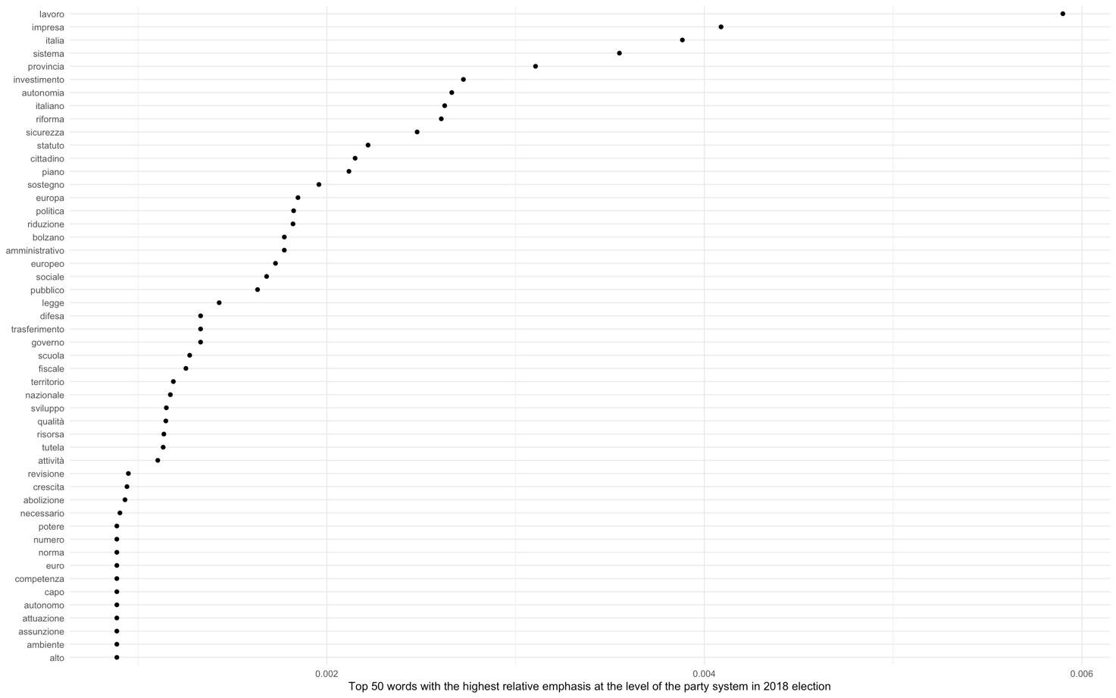
Figure B1. Top 50 words with the highest relative emphasis at the level of the party system in the 2018 Italian election

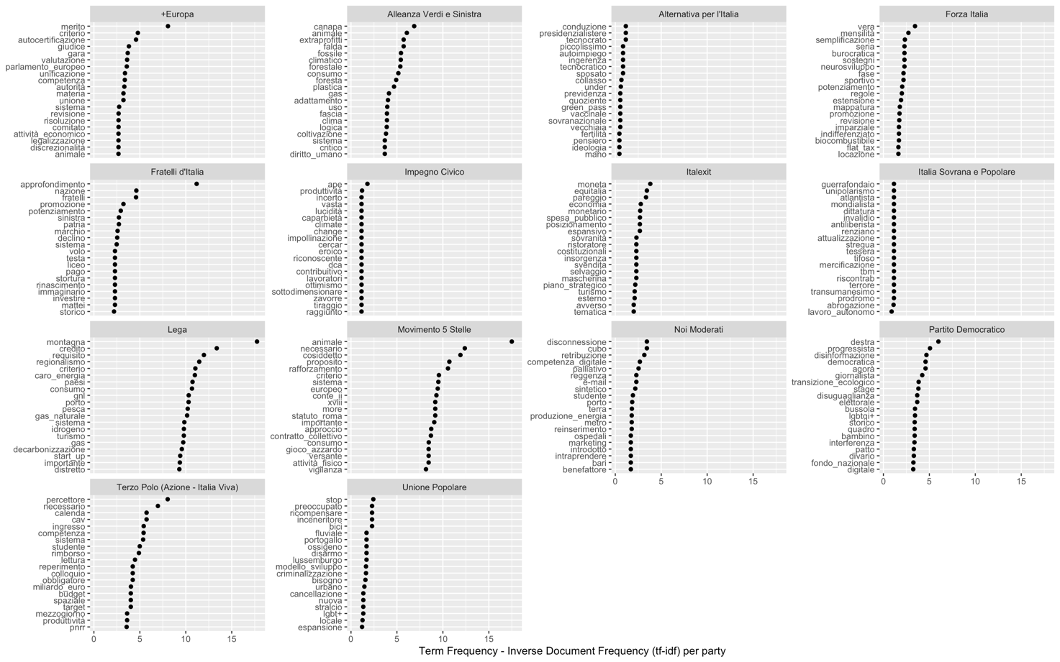
Figure B2. TF–IDF scores for the 2022 Italian party manifestos

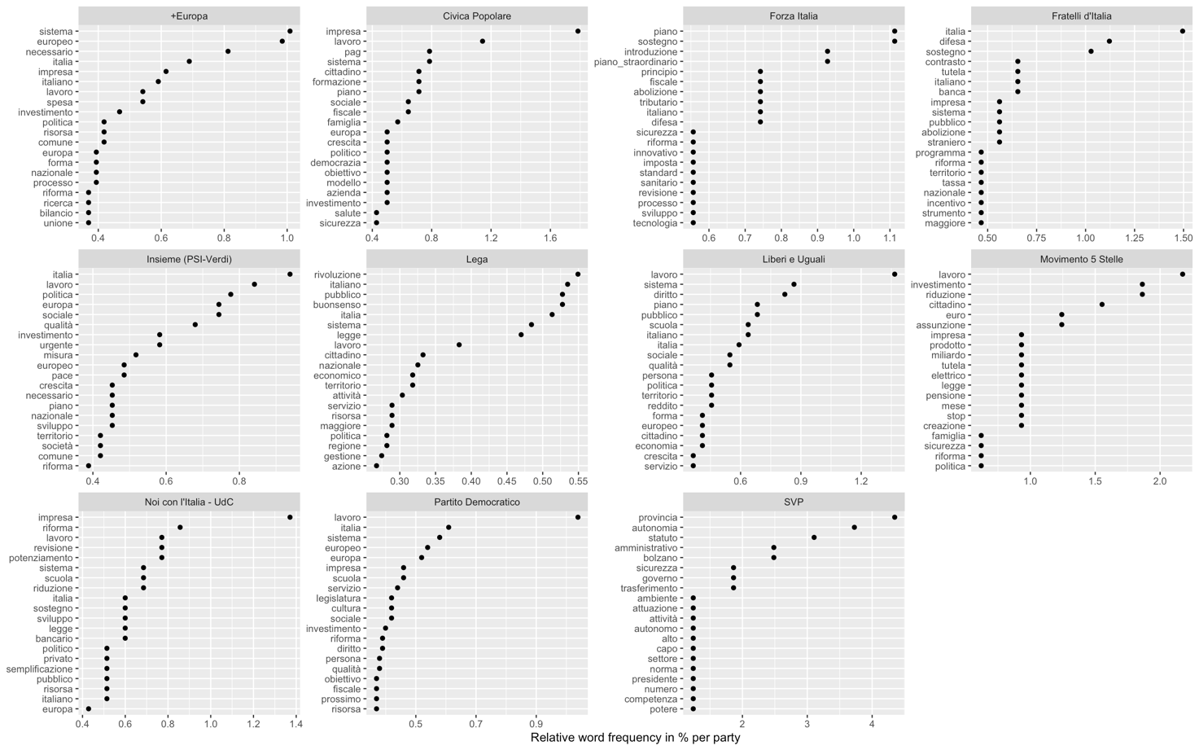
Figure B3. Top 20 most emphasised words in the 2018 Italian party manifestos

